UNIDAD 1
Explotación de sistemas informáticos
Ejercicio 1.9 Placa base: Compra con presupuesto concreto

Ejercicio propuesto: Tienes 100€ de presupuesto para comprar una placa base. Busca un modelo actual (lo más rentable posible) de una placa base para procesadores Intel y otra para procesadores AMD y argumenta tu elección entre ellas.

Completa los siguientes datos de las placas seleccionadas:

 | Placa base con microprocesador Intel | Placa base con microprocesador AMD
Modelo, marca y/o referencia de la placa base | Gigabyte H310M S2H 2.0 | Gigabyte A520M S2H
Tipo de placa base | ATX | ATX
Dirección de internet | https://www.pccomponentes.com/gigabyte-h310m-s2h-20 | https://www.pccomponentes.com/gigabyte-a520m-s2h
Precio | 59.99€ | 62.99€
Microprocesadores que soporta esa placa | 8th Generation Intel® Core? i7 processors/Intel® Core? i5 processors/Intel® Core? i3 processors/Intel® Pentium | procesadores AMD Ryzen ™ de tercera generación
Memoria RAM soportada | 2 x DDR4 32GB | 2 x DDR4 64GB
Chipset usado | Intel® H310 Express Chipset | AMD A520
Nº SATA | 4 | 4
Nº IDE
Slots o ranuras de expansión | 2 | 2
Conectores que nos ofrece en su parte trasera | 2 x USB 3.1 Gen 1 ports  4 x puertos USB 2.0/1.1  3 x audio jacks  1 x puerto de Teclado PS / 2  1 x puerto D-Sub  1 x puerto de ratón PS / 2  1 x puerto DVI-D  1 x HDMI  1 x Puerto RJ-45 | 1 x puerto teclado / ratón PS / 2  1 x puerto D-Sub  1 x puerto DVI-D  1 x HDMI  4 x USB 3.2 Gen 1 ports  2 x puerto USB 2.0/1.1  1 x Puerto RJ-45  1 x Q-Flash Plus button  3 x audio jacks
Otras características

Adjunta una ima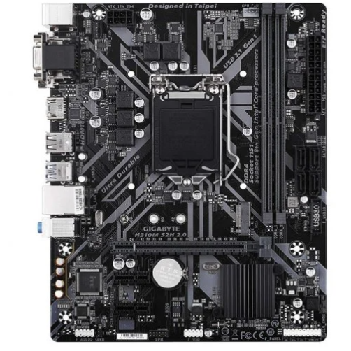gen de la placa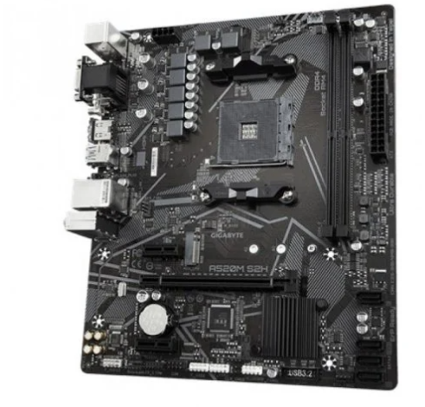

He escogido esta placa por las siguientes razones:
La de Intel, además de ser mas económica, puede tener 32gb de memoria ram, algo que ya es mucho pues se suele usar 16gb de ram, el resto casi todo los mismo.

Posibles direcciones web de consulta:

http://www.intel.es
http://www.amd.com/es-es
http://www.pcbox.com
http://www.beep.es/

O cualquier web de tienda de componentes informáticos

